

使用说明书

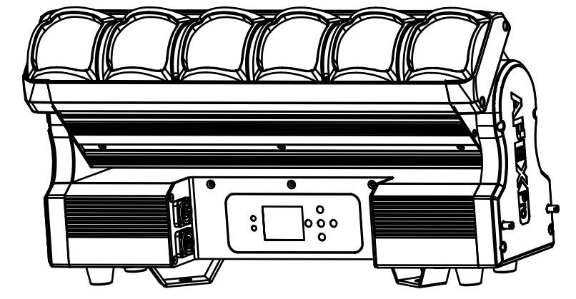

6颗摇头条形变焦矩阵
产品型号： K6 Zoom Bar

请在试用该产品前仔细阅读说明书
请保存好产品说明书
※ | 地址码设置 | 001~512
※ | 模式 | DMX | 15通道/32通道
※ | 模式 | 自走 | 效果00~效果16 / 速度00~速度99
※ | 模式 | 声控 | 效果00~效果16 / 速度00~速度99
※ | 模式 | 从机
※ | 设置 | 网络设置 | IP地址 XXX.XXX.XXX.XXX | 子网掩码 XXX.XXX.XXX.XXX | 网络 000-127 子网络 000-015 域000-015
※ | 设置 | 显示背光 | 开 / 关
※ | 设置 | 显示翻转 | 开 / 关
※ | 设置 | 调焦角度 | 角度1/角度2/角度3
※ | 设置 | DMX 丢失 | 闭光/声控/自走/保持
※ | 设置 | 语言 | 英文 / 中文
※ | 系统信息 | 版本 | V1.0
※ | 系统信息 | 使用时间 | 00小时
※ | 系统信息 | 温度 | 00℃ / 32F
菜单功能说明

技术参数
1.额定电压：AC 100-240V 50/60Hz
2.整机功率：560W
3.光源功率：单颗RGBW 40W
4.Y轴行程：0-230度扫描范围
6.控制模式：RDM远程控制协议,DMX-512/自走/声控/主从模式
7.自走效果：16种自走动态效果，16种声控动态效果
8.通道模式：15CH通道控制模式 ，32CH通道控制模式
9.散热模式：强制风冷散热系统
10.工作环境：室内

- DMX-512通道说明：
32CH模式如下表:
序号 | DMX值 | 功能
CH1 | 000-007 | 光源通道关闭，电机通道可控；  CH7\CH8可控
CH1 | 008-255 | 全部通道开启；CH2-CH35开启
CH2 | 000-255 | 频闪（由慢到快）
CH3 | 000-007 | 无效
CH3 | 008-022 | 内置电机动作效果01（电机可控）
CH3 | 023-037 | 内置电机动作效果02（电机可控）
CH3 | 038-052 | 内置电机动作效果03（电机可控）
CH3 | 053-067 | 内置电机动作效果04（电机可控）
CH3 | 068-082 | 内置电机动作效果05（电机可控）
CH3 | 083-097 | 内置电机动作效果06（电机可控）
CH3 | 098-112 | 内置电机动作效果07（电机可控）
CH3 | 113-127 | 内置电机动作效果08（电机可控）
CH3 | 128-142 | 内置电机动作效果09（电机可控）
CH3 | 143-157 | 内置电机动作效果10（电机可控）
CH3 | 158-172 | 内置电机动作效果11（电机可控）
CH3 | 173-187 | 内置电机动作效果12（电机可控）
CH3 | 188-202 | 内置电机动作效果13（电机可控）
CH3 | 203-217 | 内置电机动作效果14（电机可控）
CH3 | 218-232 | 内置电机动作效果15（电机可控）
CH3 | 233-247 | 内置电机动作效果16（电机可控）
CH3 | 248-255 | 内置电机动作声控（电机可控）
CH4 | 000-255 | Y轴动作速度由慢到快（仅限CH3通道008-247）
CH5 | 000-014 | 无效
CH5 | 015-255 | 颜色追逐效果（12种颜色追逐效果）
CH6 | 000-255 | 颜色追逐速度由慢到快（仅限CH5通道015-255）
CH7 | 000-255 | 头部一透镜调焦
CH8 | 001-255 | 光源1R
CH9 | 001-255 | 光源1G
CH10 | 001-255 | 光源1B
CH11 | 001-255 | 光源1W
CH12 | 001-255 | 光源2R
CH13 | 001-255 | 光源2G
CH14 | 001-255 | 光源2B
CH15 | 001-255 | 光源2W
CH16 | 001-255 | 光源3R
CH17 | 001-255 | 光源3G
CH18 | 001-255 | 光源3B
CH19 | 001-255 | 光源3W
CH20 | 001-255 | 光源4R
CH21 | 001-255 | 光源4G
CH22 | 001-255 | 光源4B
CH23 | 001-255 | 光源4W
CH24 | 001-255 | 光源5R
CH25 | 001-255 | 光源5G
CH26 | 001-255 | 光源5B
CH27 | 001-255 | 光源5W
CH28 | 001-255 | 光源6R
CH29 | 001-255 | 光源6G
CH30 | 001-255 | 光源6B
CH31 | 001-255 | 光源6W
CH32 | 128-255 | 停留5秒电机复位
CH32 | 000-127 | 无功能
12种颜色追逐效果
颜色追逐 | 000 - 014 无效
颜色追逐 | 015 - 035 颜色追逐效果1
颜色追逐 | 036 - 056 颜色追逐效果2
颜色追逐 | 057 - 076 颜色追逐效果3
颜色追逐 | 078 - 097 颜色追逐效果4
颜色追逐 | 098 - 117 颜色追逐效果5
颜色追逐 | 118 - 138 颜色追逐效果6
颜色追逐 | 139 - 159 颜色追逐效果7
颜色追逐 | 160 - 179 颜色追逐效果8
颜色追逐 | 180 - 200 颜色追逐效果9
颜色追逐 | 201 - 220 颜色追逐效果10
颜色追逐 | 221 - 241 颜色追逐效果11
颜色追逐 | 242 - 255 颜色追逐效果12

15CH模式如下表:
序号 | DMX | 功能
CH1 | 000-007 | 光源通道关闭，Y轴电机通道可控；  CH11\CH12\CH13 可控
CH1 | 008-255 | 全部通道开启；CH2-CH14开启
CH2 | 000-255 | 红光，由暗到亮
CH3 | 000-255 | 绿光，由暗到亮
CH4 | 000-255 | 蓝光，由暗到亮
CH5 | 000-255 | 白光，由暗到亮
CH6 | 001-255 | 频闪（由慢到快）
CH7 | 000-007 | 无效
CH7 | 008-022 | 内置电机动作效果01（电机通道11,12CH可控）
CH7 | 023-037 | 内置电机动作效果02（电机可控）
CH7 | 038-052 | 内置电机动作效果03（电机可控）
CH7 | 053-067 | 内置电机动作效果04（电机可控）
CH7 | 068-082 | 内置电机动作效果05（电机可控）
CH7 | 083-097 | 内置电机动作效果06（电机可控）
CH7 | 098-112 | 内置电机动作效果07（电机可控）
CH7 | 113-127 | 内置电机动作效果08（电机可控）
CH7 | 128-142 | 内置电机动作效果09（电机可控）
CH7 | 143-157 | 内置电机动作效果10（电机可控）
CH7 | 158-172 | 内置电机动作效果11（电机可控）
CH7 | 173-187 | 内置电机动作效果12（电机可控）
CH7 | 188-202 | 内置电机动作效果13（电机可控）
CH7 | 203-217 | 内置电机动作效果14（电机可控）
CH7 | 218-232 | 内置电机动作效果15（电机可控）
CH7 | 233-247 | 内置电机动作效果16（电机可控）
CH7 | 248-255 | 内置声控触发（电机可控）
CH8 | 001-255 | Y轴电机动作速度由慢到快（仅限CH7通道008-247）
CH9 | 000-014 | 无效
CH9 | 015-255 | 颜色追逐效果（12种颜色追逐效果）
CH10 | 001-255 | 颜色追逐速度由慢到快(仅限CH9通道015-255)
CH11 | 001-255 | Y轴电机角度选择
CH12 | 001-255 | Y轴电机微调
CH13 | 001-255 | Y轴电机速度
CH14 | 001-255 | 头部一透镜调焦
CH15 | 000-127 | 无功能
CH15 | 128-255 | 停留5秒电机复位

颜色追逐效果，可以根据CH2 CH3 CH4 CH5 搭配颜色追光，可能部分效果不追光

